2015 Temmuz  SEKTÖREL GÜVEN ENDEKSLERİ | 27 Temmuz 2015 

Temmuz ayı inşaat ve hizmet sektörü güven endeksleri TÜİK tarafından 27 Temmuz 2015 tarihinde yayımlandı.

İnşaat sektörü güven endeksi
2015 yılı Haziran ayında 84,7 olan mevsim etkilerinden arındırılmış inşaat sektörü güven endeksi, Temmuz ayında 2,4 puan azalarak 82,3 seviyesine düşmüştür. Bir önceki yılın aynı dönemine göre ise 79,2 puan olan inşaat sektörü güven endeksi 3,2 puan yükselerek yüzde 4 oranında artmıştır.
Mevsimlikten arındırılmamış inşaat sektörü güven endeksine bakıldığında ise, 2015 yılı Temmuz ayında bir önceki aya göre 4,6 puan azalarak 84,1 puana gerilemiştir. 2014 Temmuz ayı verilerine göre incelendiğinde ise, yüzde 3,9 oranında arttığı gözlemlenmektedir.
Şekil 1: İnşaat Sektörü Güven Endeksi (Temmuz 2014-Temmuz 2015)
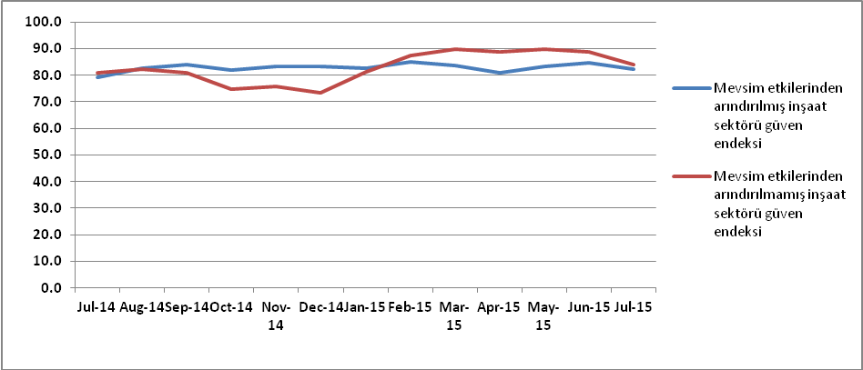
Mevsimlikten arındırılmış inşaat sektörü güven endeksini oluşturan alt kalemlere bakıldığında, Haziran 2015’te 69,9 puan olan alınan siparişlerin mevcut düzeyinin, Temmuz 2015’te 3,1 puan azaldığı ve 66,9 puan olduğu gözlemlenmektedir (Tablo 1). Gelecek 3 aylık dönem için toplam çalışan sayısı beklentisi ise, Haziran 2015’te 99,5 puan iken, Temmuz 2015’te yüzde 1,7 oranında azalarak 97,8 puan olmuştur.
Tablo 1: İnşaat Sektörü Güven Endeksi Bileşenleri (Haziran-Temmuz 2015)
 | Endeks
 | Haz.15 | Tem.15
İnşaat Sektörü Güven Endeksi | 84,7 | 82,3
Alınan Kayıtlı Siparişlerin mevcut düzeyi | 69,9 | 66,9
Toplam çalışan sayısı beklentisi (gelecek 3 aylık dönemde) | 99,5 | 97,8

Hizmet sektörü güven endeksi
2015 Temmuz ayı mevsimlikten arındırılmış hizmet sektörü güven endeksi incelendiğinde (Şekil 2), 2014 yılı Temmuz ayına göre yüzde 3,4 oranında artış gösterdiği (3,3 puan) ve 100,7 puana çıktığı göze çarpmaktadır. 2015 yılı Haziran ayına göre bakıldığında ise 1,4 oranında arttığı (1,4 puan) görülmektedir.
Mevsimlikten arındırılmamış endeks ise, 2015 yılının Haziran ayına göre yüzde 1,9 oranında azalarak (2 puan) 103 olurken, 2014 yılı Temmuz ayına göre 3,3 oranında (3,3 puan) azalmıştır.
Şekil 2: Hizmet Sektörü Güven Endeksi (Temmuz 2014-Temmuz 2015)
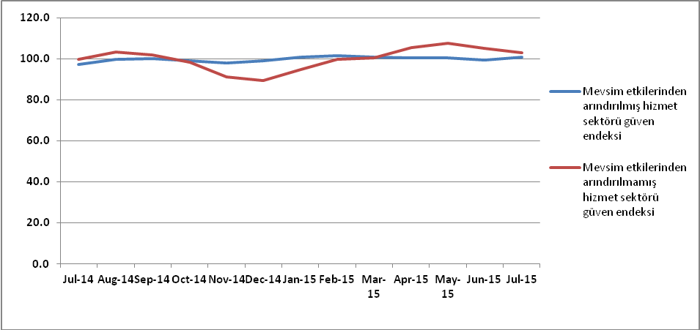
Mevsim etkilerinden arındırılmış hizmet sektörü güven endeksinin oluştuğu alt kalemler incelendiğinde (Tablo 2), Haziran 2015’te 94,9 puan olan iş durumunun, Temmuz ayında yüzde 1,1 oranında (1,1 puan) azalarak 93,8 puan olduğu görülmektedir. Hizmet sektörünün diğer bir alt kalemi olan hizmetlere olan talep Temmuz 2015’te bir önceki aya göre 0,3 puan azalmış ve 93,1 puan olmuştur. Haziran 2015’te 109,8 puan olan gelecek 3 aylık dönem için hizmetlere olan talep beklentisi ise, Temmuz 2015’te yüzde 4,9 oranında artmış ve 115,2 olmuştur.
Tablo 2: Hizmet sektörü güven endeksi alt bileşenleri (Haziran-Temmuz 2015)
 | Endeks
 | Haz.15 | Tem.15
Hizmet Sektörü Güven Endeksi | 99,3 | 100,7
İş Durumu (Son 3 aylık dönemde) | 94,9 | 93,8
Hizmetlere olan talep (son 3 aylık dönemde) | 93,3 | 93,1
Hizmetlere olan talep beklentisi (gelecek 3 aylık dönemde) | 109,8 | 115,2

